332. Электрическое поле создано заряженным проводящим шаром, потенциал которого φ=300 В. Определить работу сил поля по перемещению заряда q = 0,2 мкКл из точки 1 в точку 2, как показано на рисунке.

φ=300 В  q = 0,2 мкКл | 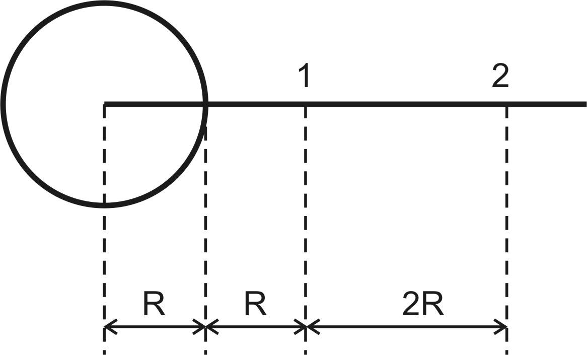  Потенциал поля сферы зарядом Q на расстоянии R: 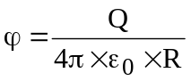.  Работа по перемещению заряда q с r1=R+R до r2=R+2R равна разности потенциалов в этих точках умноженной на заряд q:  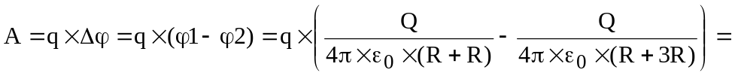  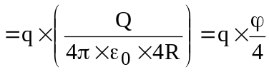.  Подставляем числа (переводя одновременно все величины в систему СИ).  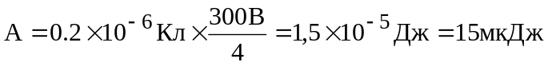.
A = ?

